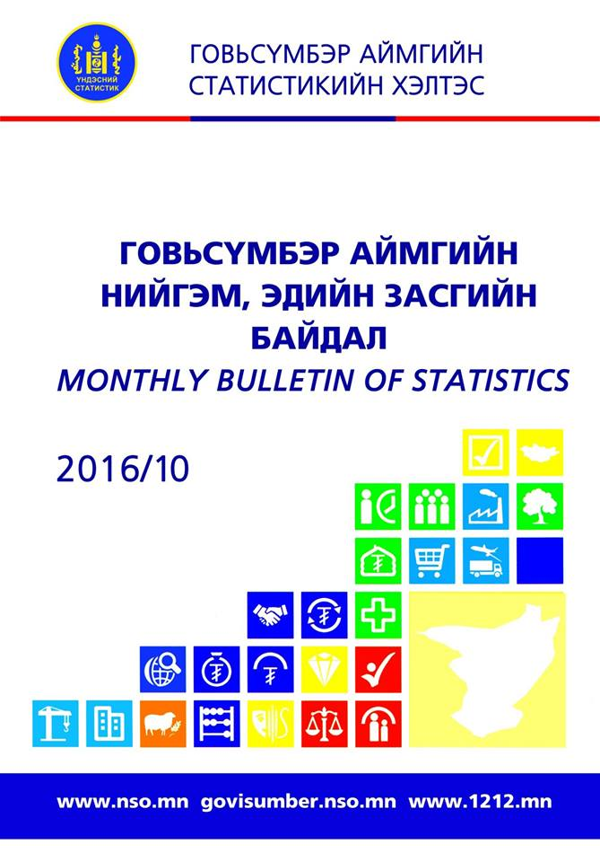
2020/01
ГАРЧИГ

I. Нийгмийн байдал..........................................................................................................
II. Нийгмийн даатгал, халамж….....................................................................................
III. Эрүүл мэнд ................................................................................................................
IV. Гэмт хэрэг ..................................................................................................................
V. Үнэ................................................................................................................................
VI. Төсөв...........................................................................................................................
VII. Хөдөө аж ахуй ...........................................................................................................
VIII. Аж үйлдвэр ..............................................................................................................
IX. Цаг уур.........................................................................................................................
Хавсралт...........................................................................................................................

Говьсүмбэр аймгийн нийгэм, эдийн засгийн байдал
I.Нийгмийн байдал
I.1 Ажил хайгч иргэд
Тайлант сарын эцэст Хөдөлмөр, халамж, үйлчилгээний газарт бүртгүүлсэн ажил хайгч иргэд 341, үүнээс ажил хайгч ажилгүй иргэдийн тоо 249 байгаагийн 139 нь эмэгтэйчүүд байна. Ажил хайгч ажилгүй иргэд өмнөх оны мөн үеэс 112 буюу 1.8 дахин өссөн үзүүлэлттэй байна.
Нэгдүгээр сард Хөдөлмөр, халамж, үйлчилгээний газарт 48 ажлын байрны захиалга иржээ. Тайлант сард ажилд зуучлагдсан иргэд байхгүй байна.

Зураг I.1.Хөдөлмөр халамж, үйлчилгээний газарт бүртгүүлсэн ажил хайгч иргэн, жил бүрийн тайлант сарын эцэст

Ажил хайгч ажилгүй иргэдийг насны бүлгээр нь авч үзвэл 15-24 насны 56, 25-34 насны 126, 35-44 насны 101, 45-54 насны 52, 55 түүнээс дээш насны 6 иргэн байна.

I.2 Ердийн хөдөлгөөн
Улсын бүртгэлийн хэлтсийн мэдээгээр 2020 оны 1 дүгээр сарын байдлаар 33 эх амаржиж, 34 хүүхэд мэндэлсэн нь өмнөх оны мөн үеэс амаржсан эх 13 буюу 65 хувиар, төрсөн хүүхэд 14 буюу 70 хувиар өссөн байна.
Нас баралт 5, цуцалсан гэр бүл 1 байгаа нь өмнөх оны түвшинд, бүртгүүлсэн гэр бүл 4 байгаа нь 33 хувиар өссөн үзүүлэлттэй байна. Тайлант хугацаанд үрчлэгдсэн хүүхэд 1 байна. Мөн 72 хүн шилжин ирсэн нь өмнөх оны мөн үеэс 63 хүнээр буюу 8 дахин өссөн байна.
Зураг I.2.Төрсөн хүүхдийн тоо, жил бүрийн 1 дүгээр сарын байдлаар

II. Нийгмийн даатгал, халамж
II.1 Нийгмийн даатгал
2020 оны 1 дүгээр сарын байдлаар нийгмийн даатгалын сангийн орлого 887.4 сая төгрөг, зарлага 1027.1 сая төгрөг болсон байна.
Нийгмийн даатгалын сангийн орлогын төлөвлөгөөний биелэлт 48.8 хувиар өсч, зарлагын гүйцэтгэл 90.5 хувьтай байна.

II.2 Нийгмийн халамж
Нийгмийн халамжийн сангаас 2020 оны 1 дүгээр сарын байдлаар 1460 хүнд 117.6 сая төгрөгийн нийгмийн халамжийн үйлчилгээ үзүүлсэн нь өмнөх оны мөн үеэс нийгмийн халамж хүртэгсэд 2146 хүн буюу 2.5 дахин, олгосон тэтгэвэр, тэтгэмж, хөнгөлөлт, тусламж 209.5 сая төгрөг буюу 2.8 дахин буурсан үзүүлэлттэй байна.
- Нийгмийн халамжийн тэтгэвэр, тэтгэмжид 2020 оны 1 дүгээр сарын байдлаар 1355 хүн хамруулж 103.3 сая төгрөг олгосон нь өмнөх оны мөн үеэс 325 хүн буюу 19.6 хувиар, олгосон тэтгэвэр, тэтгэмжийн хэмжээ 11.3 сая төгрөг буюу 11.4 хувиар буурсан үзүүлэлттэй байна.
- Нийгмийн халамжийн үйлчилгээ хөнгөлөлт, тусламжид 2020 оны 1 дүгээр сарын байдлаар 105 хүн хамруулж 14.3 сая төгрөг олгосон нь өмнөх оны мөн үеэс 1821 хүн буюу 19.3 дахин, олгосон халамж үйлчилгээ, хөнгөлөлт, тусламж 69.1 сая төгрөг буюу 32.5 хувиар буурсан үзүүлэлттэй байна.

II.3 Дундаж цалин
Аймгийн нийгмийн даатгалын хэлтсийн 2020 оны 1 дүгээр сарын мэдээгээр 182 байгууллагын 4141 даатгуулагч иргэн, үүнээс 256 нь сайн дурын даатгуулагч байна. Ажиллагсдын дундаж цалинг аж ахуйн нэгж байгууллагын хариуцлагын хэлбэрээр авч үзвэл төрийн болон орон нутгийн өмчийн оролцоотой 10 аж ахуйн нэгж, байгууллагын 312 даатгуулагчийн дундаж цалин 1038.4 мянган төгрөг, төсөвт 52 байгууллагын 1480 даатгуулагчийн дундаж цалин 1075.8 мянган төгрөг, 4 Хувьцаат Компаний 593 даатгуулагчийн дундаж цалин 1127.3 мянган төгрөг, 102 ХХКомпаний 1417 даатгуулагчийн дундаж цалин 1095.2 мянган төгрөг, бусад 14 аж ахуйн нэгж байгууллагын 83 даатгуулагчийн дундаж цалин 716.0 мянган төгрөг боллоо.

Зураг II.1.Нийгмийн даатгалын даатгуулагчийн тоо, 2020 оны 1 дүгээр сарын байдлаар

III.Эрүүл мэнд
Эрүүл мэндийн газраас эрхлэн гаргадаг мэдээгээр 2020 оны 1 дүгээр сарын байдлаар 42 эх амаржиж, 2019 оны мөн үетэй харьцуулахад 4 төрөлтөөр буюу 10.5 хувиар нэмэгдсэн байна. Амьд төрсөн хүүхэд 43 үүнээс 22 нь хүү, 21 нь охин байна. Өмнөх оны мөн үеэс амьд төрсөн хүүхэд 5 буюу 13.1 хувиар өссөн байна.
0-1 хүртэлх насны хүүхдийн эндэгдэл 2, 1-5 хүртэл насны хүүхдийн эндэгдэл болон эхийн эндэгдэл гараагүй.

Зураг III.1. Амаржсан эх, амьд төрсөн хүүхэд, жил бүрийн 1 дүгээр сарын байдлаар

Халдварт өвчин 1 дүгээр сарын байдлаар 14 буюу 10000 хүн амд 7.8 байгаа нь өмнөх оны мөн үеэс 6 тохиолдлоор нэмэгдсэн үзүүлэлттэй байна.

Зураг III.2.Нас баралт, жил бүрийн 1 дүгээр сарын байдлаар

Он гарсаар давхардсан тоогоор 10186 хүнд амбулаторийн үзлэг хийсэн нь өмнөх оны мөн үеэс 186 хүнээр буюу 3.8 хувиар буурч, 579 өвчтөн эмчлэгдсэн нь өмнөх оны мөн үеэс 48 хүнээр буюу 1.86 хувиар нэмэгдсэн байна.
2020 оны 1 дүгээр сарын байдлаар түргэн тусламжийн дуудлага 904 гарсан нь өмнөх оны мөн үеэс 114 буюу 14.43 хувиар нэмэгдсэн үзүүлэлт гарлаа.

Зураг III.3.Амьгүй төрсөн хүүхэд болон нялхсын эндэгдэл, жил бүрийн 1 дүгээр сарын байдлаар

IV. Гэмт хэрэг
Аймгийн Цагдаагийн хэлтсийн мэдээгээр 2020 оны 1 дүгээр сарын байдлаар 14 гэмт хэрэг бүртгэгдсэн нь өмнөх оны мөн үеэс 4 буюу 22.2 хувиар буурсан үзүүлэлттэй байна.

Зураг IV.1.Бүртгэгдсэн гэмт хэргийн тоо, жил бүрийн 1 дүгээр сарын байдлаар

Илрээгүй гэмт хэрэг 13 байгаа нь өмнөх оны мөн үеэс 5 тохиолдлоор буюу 27.8 хувиар буурсан. Гэмт хэрэг илрүүлэлт тайлант сард 7 хувь байна.
Гэмт хэргийн улмаас 2 хүн гэмтсэн нь өмнөх оны мөн үеэс 8 тохиолдлоор буюу 80 хувиар буурсан байна.
Гэмт хэргийн улмаас учирсан хохирол 2020 оны 1 дүгээр сарын байдлаар 61.0 сая төгрөг, нөхөн төлүүлсэн хохирлын хэмжээ 0.5 сая төгрөг болж, өмнөх оны мөн үеэс учирсан хохирлын хэмжээ 3 дахин өсч, нөхөн төлүүлсэн хохирлын хэмжээ ижил түвшинд байна.
2020 оны 1 дүгээр сарын байдлаар давхардсан тоогоор 54 хүн эрүүлжүүлэгдсэн нь өмнөх оны мөн үеэс 7 хүнээр буюу 11.5 хувиар буурсан байна.

Зураг IV.3.Гэмт хэргийн улмаас гэмтсэн, нас барсан хүний тоо жил бүрийн 1 дүгээр сарын байдлаар

V. Хэрэглээний үнийн индекс
Хэрэглээний үнийн индекс гэдэг нь хэрэглэгчдийн худалдаж авсан бараа, үйлчилгээний нэр төрлөөр өөрчлөлтгүй тогтвортой байхад үнэ дунджаар хэрхэн өөрчлөгдөж буйг хэмждэг үзүүлэлт юм.
Хэрэглээний бараа, үйлчилгээний үнэ аймгийн хэмжээнд 2020 оны 1 дүгээр сард өмнөх оны мөн үеэс 6.7 хувиар, 2019 оны жилийн эцсээс 0.9 хувиар өссөн байна.

Хүснэгт V.1.Хэрэглээний үнийн индекс, 2019 оны 1 дүгээр сард, бүлгийн дүнгээр

 |  |  |  |  |  |  |  | 2020.01/ 2019.01 | 2020.01/ 2019.12 | 2020.01/ 2019.12
ЕРӨНХИЙ ИНДЕКС |  |  |  |  |  |  |  | 106.7 | 100.9 | 100.9
01. ХYНСНИЙ БАРАА, СОГТУУРУУЛАХ БУС УНДАА |  |  |  |  |  |  |  | 111.4 | 103.3 | 103.3
02. СОГТУУРУУЛАХ УНДАА, ТАМХИ, МАНСУУРУУЛАХ БОДИС |  |  |  |  |  |  |  | 106.4 | 101.4 | 101.4
03. ХУВЦАС, БӨС БАРАА, ГУТАЛ |  |  |  |  |  |  |  | 107.9 | 99.9 | 99.9
04. ОРОН СУУЦ, УС, ЦАХИЛГААН, ХИЙН БОЛОН БУСАД ТYЛШ |  |  |  |  |  |  |  | 103.5 | 100.0 | 100.0
05. ГЭР АХУЙН ТАВИЛГА, ГЭР АХУЙН БАРАА |  |  |  |  |  |  |  | 107.0 | 99.9 | 99.9
06. ЭМ, ТАРИА, ЭМНЭЛГИЙН YЙЛЧИЛГЭЭ |  |  |  |  |  |  |  | 100.5 | 100.0 | 100.0
07. ТЭЭВЭР |  |  |  |  |  |  |  | 103.2 | 100.3 | 100.3
08. ХОЛБООНЫ ХЭРЭГСЭЛ, ШУУДАНГИЙН YЙЛЧИЛГЭЭ |  |  |  |  |  |  |  | 99.1 | 100.0 | 100.0
09. АМРАЛТ, ЧӨЛӨӨТ ЦАГ, СОЁЛЫН БАРАА, YЙЛЧИЛГЭЭ |  |  |  |  |  |  |  | 100.6 | 100.0 | 100.0
10. БОЛОВСРОЛЫН YЙЛЧИЛГЭЭ |  |  |  |  |  |  |  | 111.6 | 100.0 | 100.0
11. ЗОЧИД БУУДАЛ, НИЙТИЙН ХООЛ, ДОТУУР БАЙРНЫ YЙЛЧИЛГЭЭ |  |  |  |  |  |  |  | 100.9 | 100.0 | 100.0
12. БУСАД БАРАА, YЙЛЧИЛГЭЭ |  |  |  |  |  |  |  | 105.1 | 100.0 | 100.0
Эх үүсвэр:Үндэсний статистикийн хорооны сарын мэдээ

VI. Төсөв санхүү, банк
2020 оны 1 дүгээр сарын байдлаар орон нутгийн төсвийн орлогын төлөвлөгөө 623.7 сая төгрөг, гүйцэтгэлээр 1159.8 сая төгрөг болж 85.9 хувиар давсан биелэлттэй байна.
Аймгийн төсвийн нийт зарлагын төлөвлөгөө 2372.8 сая төгрөг, гүйцэтгэлээр 1371.5 сая төгрөг болж 57.8 хувийн гүйцэтгэлтэй байна.
2020 оны 1 дүгээр сарын байдлаар авлагын үлдэгдэл 64.3 сая төгрөг, өглөгийн үлдэгдэл 124.5 сая төгрөг байна.
Зураг VI.1.Орон нутгийн төсвийн орлого, зарлага, жил бүрийн 1 дүгээр сарын байдлаар , сая төгрөгөөр
VII. Мал аж ахуй
Аймгийн хэмжээнд төллөх насны 203579 хээлтэгч малаас 1 сард 160 хээлтэгч төллөсөн байна. 2020 оны 1 дүгээр сарын байдлаар 17 толгой том мал зүй бусаар хорогдсон байна. Өмнөх оны мөн үетэй харьцуулбал том малын хорогдол 88.9 хувиар өссөн болно. Том малын зүй бус хорогдлын 2 буюу 11.8 хувь нь хээлтэгч мал байна.
Зураг VII.1.Хорогдсон хээлтэгч, жил бүрийн 1 дүгээр сарын байдлаар, толгойгоор

VIII. Аж үйлдвэр
Аж үйлдвэрийн салбарын бүтээгдэхүүн үйлдвэрлэл 2020 оны 1 дүгээр сарын байдлаар 7434,8 сая төгрөг болж, өмнөх оны мөн үеэс 1463.5 сая төгрөг буюу 24.7 хувиар өсч, оны үнээр 6196.5 сая төгрөгийн борлуулалт хийгдсэн нь өмнөх оны мөн үеэс 497.6 сая төгрөг буюу 7.4 хувиар буурлаа.
Шивээ-Овоо ХК нь нийт бүтээгдэхүүний 95.7хувь буюу 7116.5 сая төгрөгийн бүтээгдэхүүн үйлдвэрлэж, нийт борлуулалтын 95.1 хувь буюу 5890.8 сая төгрөгийн бүтээгдэхүүн борлуулсан байна.
Зураг VIII.1.Аж үйлдвэрийн бүтээгдэхүүн үйлдвэрлэл, салбараар, жил бүрийн 1 дүгээр сарын байдлаар , сая төгрөгөөр

IX.01-р сарын 1-нээс 01-р сарын 31-ныг хүртлэх өнгөрсөн сарын цаг агаарын тойм мэдээ
Хур тундас: 9-нд нутгийн ихэнхи хэсгээр цас орж 1,0 мм тунадас унасан.
Салхи: Энэ сард ихэнхи хугацаанд салхи 3-8 м/сек салхитай байв.
Агаарын температур: Агаарын дундаж температур 1-р арав хоног, 2-р арав хоногийн эхээр 16-21 градус хүйтэн, 2-р арав хоногийн сүүлч болон 3-р арав хоногт 12-17 градус хүрч хүйтэрсэн байна.
2020 ОНЫ ХОЁРДУГААР САРЫН ЦАГ АГААРЫН УРЬДЧИЛСАН ТӨЛӨВ
Говь сүмбэр аймгийн нутгаар агаарын температур нь нийт нутгаар олон жилийн дунджаас дулаан байх төлөвтэй (3 дугаар зураг).
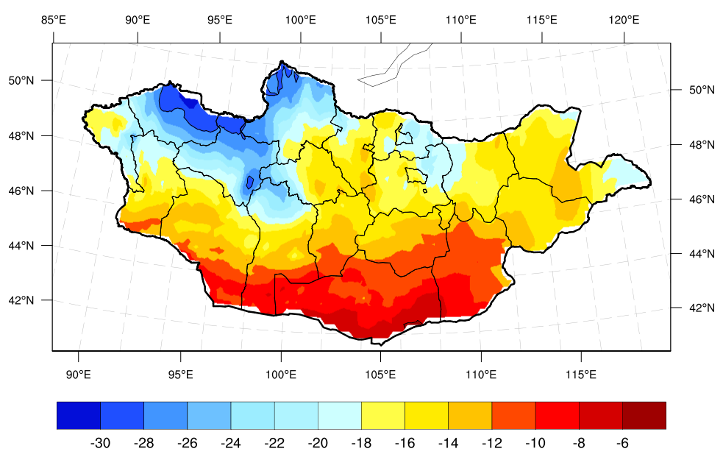
Зураг3.02-р сарын температурын урьдчилсан төлөв
Нэг ба хоёрдугаар арав хоногийн эхний хагаст шөнөдөө 22-27 градус, өдөртөө 12-17 градус хүйтэн байна. Харин нэгдүгээр арав хоногийн сүүлч, хоёрдугаар арав хоногийн дунд үеэр хүйтний эрч суларна. Мөн гуравдугаар арав хоногийн дунд үеэс хүйтний эрч харьцангуй суларч шөнөдөө 16-21 градус, өдөртөө 1-6 градус хүйтэн байна. Бусад хугацаанд шөнөдөө 19-24 градус, өдөртөө 8-13 градус хүйтэн байна.
Энэ сард бүх нутгаар дунджийн орчим хур тунадас орох төлөвтэй
(4 дүгээр зурaг).

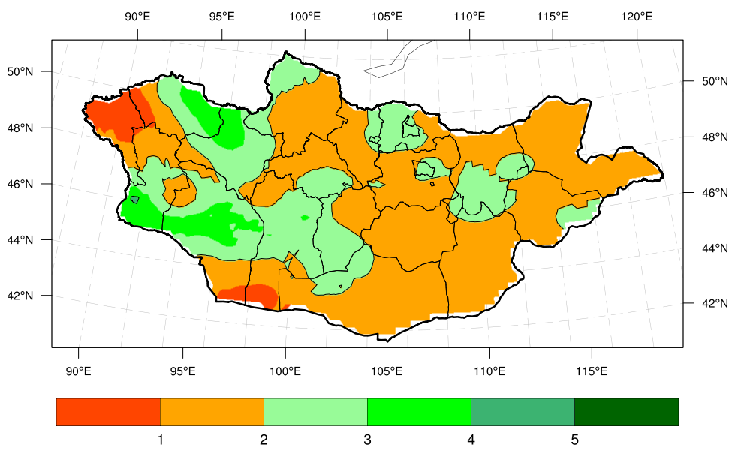
Зураг4. 02-р сарын хур тунадасны урьдчилсан төлөв
Хоёрдугаар арав хоногийн эхэн, гуравдугаар арав хоногийн эхэн ба дунд үеэр зарим газраар бага зэргийн цас орж, зөөлөн цасан болон шороон шуурга шуурах төлөвтэй. .
Салхи нэгдүгээр арав хоногийн эхэн болон сүүлчээр, хоёр болон гуравдугаар арав хоногийн ихэнх хугацаанд зарим газраар 10-12 м/с, хүртэл ширүүсэх төлөвтэй.

ҮНДСЭН ҮЗҮҮЛЭЛТҮҮД, жил бүрийн 1 дүгээр сарын байдлаар

 | Үзүүлэлт | Хэмжих нэгж | 2019 I | 2020 I | $$\frac{2020 I}{2019 I}\%$$
 | Нийгмийн статистик
 | Амьд төрсөн хүүхэд | хүүхэд | 38 | 43 | 113.15
 | Ажил хайгч ажилгүй иргэд, сарын эцэст | хүн | 137 | 249 | 181.7
 | Халдварт өвчнөөр өвчлөгсөд | хүн | 8 | 14 | 175.0
 | Бүртгэгдсэн гэмт хэрэг | хүн | 18 | 14 | 77.8
 | Эдийн засгийн статистик
 | Орон нутгийн төсвийн орлого | сая.төг | 1042.2 | 1159.8 | 96.9
 | Орон нутгийн төсвийн зарлага | сая.төг | 1041.5 | 1371.5 | 113.2
 | Авлага | сая.төг | 26.6 | 64.3 | 153.8
 | Өглөг | сая.төг | 60.1 | 124.5 | 177.3
 | Аж үйлдвэрийн бүтээгдэхүүн үйлдвэрлэлт | сая.төг | 5961.3 | 7434.8 | 124.7
 | Аж үйлдвэрийн бүтээгдэхүүн  борлуулалт | сая.төг | 6694.1 | 6196.5 | 92.6
 | Төллөсөн хээлтэгч | толгой | 0 | 160 | *
 | Гарсан төл | толгой | 0 | 162 | *
 | Хорогдсон төл | толгой | 0 | 3 | *
 | Бойжсон төл | толгой | 0 | 159 | *
 | Том малын зүй бусын хорогдол | толгой | 9 | 17 | 188.9

I.1 АЖЛЫН БАЙРНЫ ҮЗҮҮЛЭЛТҮҮД, жил бүрийн 1 дүгээр сарын байдлаар
Үзүүлэлтүүд | 2019 I | 2020 I | $$\frac{2020 I}{2019 I}\%$$
Ажил хайгч иргэд, сарын эцэст  Үүнээс: эмэгтэй  Ажил хайгч ажилгүй иргэд, сарын эцэст | 191  102  137 | 341  185  249 | 178.5  181.4  180.3
Үүнээс: эмэгтэй | 70 | 139 | 2 дахин их
Ажлын байрны захиалга | 3 | 48 | 16 дахин их
Ажилд зуучлагдсан иргэд | 0 | 0 | *
Үүнээс: эмэгтэй | 0 | 0 | *
Эх үүсвэр: Хөдөлмөр, халамжийн үйлчилгээний газрын мэдээ

I.2 ЕРДИЙН ХӨДӨЛГӨӨНИЙ ҮЗҮҮЛЭЛТҮҮД, жил бүрийн 1 дүгээр сарын байдлаар
Үзүүлэлтүүд | 2019 I | 2020 I | $$\frac{2020 I}{2019 I}\%$$
Амаржсан эх  Төрсөн хүүхэд | 20  20 | 33  34 | 165.0  170.0
Үрчлэгдсэн хүүхэд | 1 | 1 | *
Бүртгүүлсэн гэр бүл | 3 | 4 | 133.3
Цуцалсан гэр бүл  Нас баралт  Шилжин ирсэн | 1  5  9 | 1  5  72 | *  *  8 дахин их
Эх үүсвэр: Улсын бүртгэлийн хэлтсийн мэдээ

II.1 НИЙГМИЙН ДААТГАЛЫН САНГИЙН ОРЛОГО, ЗАРЛАГА, жил бүрийн 1 дүгээр сарын байдлаар
Сангийн төрөл |  | 2019 I | 2020 I | $$\frac{2020 I}{2019 I}\%$$
НД-ын сангийн орлого, сая.төг |  | 410.1 | 887.4 | 2 дахин их
НД-ын сангийн зарлага, сая.төг |  | 854.9 | 1027.1 | 120.1
Эх үүсвэр: Нийгмийн даатгалын хэлтсийн мэдээ

II.2 НИЙГМИЙН ХАЛАМЖИЙН ҮЙЛЧИЛГЭЭНД ХАМРАГДСАН ХҮН, ОЛГОСОН ТЭТГЭВЭР, ТЭТГЭМЖ, жил бүрийн 1 дүгээр сарын байдлаар , сая төгрөгөөр
Үзүүлэлт |  | 2019 I |  | 2020 I |  | $$\frac{2020 I}{2019 I}\%$$
 |  | Хүн | Мөнгөн дүн | Хүн | Мөнгөн дүн | Хүн | Мөнгөн дүн
Нийгмийн халамжийн сангийн дүн |  | 3606 | 327.1 | 1 460 | 117.6 | 40.5 | 35.9
Нийгмийн халамжийн тэтгэвэр, тэтгэмж |  | 1 680 | 114.6 | 1355 | 103.3 | 80.6 | 90.2
 | Халамжийн тэтгэвэр | 216 | 53.4 | 225 | 40.0 | 104.2 | 75.2
 | Нөхцөлт мөнгөн тэтгэмж | 1 464 | 61.3 | 1130 | 63.4 | 77.2 | 103.6
Нийгмийн халамжийн үйлчилгээ болон хөнгөлөлт тусламж |  | 1 926 | 212.4 | 105 | 14.3 | 5.45 | 6.8
 | Ахмад настнуудад үзүүлсэн хөнгөлөлт, тусламж  Насны хишиг | 51  598 | 0.98  51.6 | 5  0.0 | 0.58  0.0 | 9.8  * | 59.2  *
 | Хөгжлийн бэрхшээлтэй иргэдэд үзүүлсэн хөнгөлөлт, тусламж | 46 | 1.6 | 48 | 3.2 | 104.3 | 2 дахин их
 | Нийгмийн халамжийн үйлчилгээ | 0 | 0 | 0 | 0 | * | *
 | Нийгмийн халамжийн хөнгөлөлт, нөхцөлт тусламж мөнгөн тусламж | 140 | 11.8 | 45 | 9.4 | 32.1 | 79.7
 | Алдар цолтой ахмадуудад үзүүлсэн хөнгөлөлт, тусламж | 6 | 1.2 | 7 | 1.15 | 116.7 | 95.8
 | Алдарт эхийн одонтой эхчүүдэд үзүүлэх мөнгөн тусламж | 1 085 | 145.2 | 0.0 | 0.0 | * | *
Эх үүсвэр: Хөдөлмөр, халамжийн үйлчилгээний газрын мэдээ

III.1 ЭРҮҮЛ МЭНДИЙН ҮЗҮҮЛЭЛТҮҮД, жил бүрийн 1 дүгээр сарын байдлаар
Үзүүлэлт | 2019 I | 2020 I | $$\frac{2020 I}{2019 I}\%$$
Төрсөн эх | 38 | 42 | 110.5
Амьд төрсөн хүүхэд | 38 | 43 | 113.1
Эрэгтэй | 22 | 22 | 100.0.
Эмэгтэй | 16 | 21 | 131.2
Амьгүй төрсөн хүүхэд | 0 | 0 | *
Нийт нас баралт | 3 | 5 | 166.7
Эмнэлгийн нас баралт | 2 | 0 | *
Хоног болоогүй нас баралт | 0 | 0 | *
0-1 хүртэлх насны хүүхдийн эндэгдэл | 2 | 0 | *
1-5 хүртэлх насны хүүхдийн эндэгдэл | 0 | 0 | *
Эмчлэгдсэн өвчтөн | 530 | 579 | 109.2
Амбулаторийн үзлэг | 10 000 | 10 186 | 101.9
Халдварт өвчин | 8 | 14 | 175.0
Эх үүсвэр: Эрүүл мэндийн газрын мэдээ

IV.1 ЭРҮҮГИЙН БОЛОН ХЭВ ЖУРМЫН НӨХЦӨЛ БАЙДЛЫН МЭДЭЭ , жил бүрийн 1 дүгээр сарын байдлаар , төрлөөр
Үзүүлэлт | 2019 I | 2020 I | $$\frac{2020 I}{2019 I}\%$$
Бүртгэгдсэн гэмт хэрэг | 18 | 14 | 77.8
Хүний амьд явах эрхийн эсрэг, Хүний эрүүл мэндийн халдашгүй байдлын эсрэг гэмт хэрэг | 8 | 2 | 25.0
Өмчлөх эрхийн эсрэг гэмт хэрэг | 7 | 12 | 171.4
Хүний бэлгийн эрх чөлөө, халдашгүй байдлын эсрэг гэмт хэрэг | 0 | 0 | *
Олон нийтийн аюулгүй байдал, ашиг сонирхлын эсрэг гэмт хэрэг | 0 | 0 | *
Хүүхдийн эсрэг гэмт хэрэг | 2 | 0 | 2 нэгж буурсан
Хөдөлгөөний аюулгүй байдал тээврийн хэрэгслийн ашиглалтын журмын эсрэг гэмт хэрэг  Авилгын гэмт хэрэг | 0  1 | 0  0 | *  1 нэгж буурсан
Бусад гэмт хэрэг | 0 | 0 | *
Гэмт хэрэгт холбогдогсод | 3 | 1 | 33.3
15 хүртэлх насны | 0 | 0 | *
16-34 насны | 3 | 1 | 33.3
35 ба түүнээс дээш насны | 0 | 0 | *
Боловсрол – Дээд | 0 | 0 | *
Боловсрол - Тусгай дунд | 0 | 0 | *
Боловсрол – Бүрэн дунд | 2 | 1 | 50.0
Боловсрол – Бүрэн бус дунд | 0 | 0 | *
Боловсрол – Бага | 1 | 0 | 1 нэгж буурсан
Боловсролгүй | 0 | 0 | *
Гэр бүлийн хүчирхийллийн улмаас үйлдсэн | 2 | 0 | 2 нэгж буурсан
Ажилгүй иргэд үйлдсэн | 1 | 0 | 1 нэгж буурсан
Эмэгтэй хүн оролцсон | 0 | 0 | *
Хүүхэд оролцсон | 0 | 0 | *
Бүлгээр үйлдсэн | 1 | 4 | 3нэгж өссөн
Согтуугаар үйлдсэн | 1 | 1
Гэмт хэргийн гаралт, нөхцөл байдал | 18 | 14 | 77.8
Гудамж талбай, олон нийтийн газар | 7 | 2 | 28.6
Гэмт хэргийн улмаас нас барсан | 0 | 0 | *
Гэмт хэргийн улмаас гэмтсэн | 10 | 2 | 20.0
Учирсан хохирол / сая.төг / | 15.0 | 61.0 | 4 дахин өссөн
Нөхөн төлүүлсэн хохирол / сая.төг / | 0.5 | 0.5 | Ижил түвшинд
Эх үүсвэр: Цагдаагийн хэлтсийн мэдээ

VI.1 ТӨСВИЙН ОРЛОГО, үзүүлэлтүүдээр, жил бүрийн 1 дүгээр сарын байдлаар , сая төгрөгөөр
Үзүүлэлт |  | 2019 I | 2020 I | $$\frac{2020 I}{2019 I}\%$$
Нийт орлого |  | 1042.2 | 1159.8 | 111.3
 | Урсгал орлого  Татварын орлого | 247.7  203.3 | 682.2  644.7 | 2.7 дахин их  3.2 дахин их
 | Татварын бус орлого | 44.5 | 37.5 | 84.3
 | Тусламжийн орлого | 794.5 | 477.7 | 60.1
Эх үүсвэр: Санхүү, төрийн сангийн хэлтсийн мэдээ

VI.2 ТӨСВИЙН ЗАРЛАГА, үзүүлэлтүүдээр, жил бүрийн 1 дүгээр сарын байдлаар , сая төгрөгөөр
Үзүүлэлт |  | 2019 I | 2020 I | $$\frac{2020 I}{2019 I}\%$$
Нийт зарлага |  | 1 041.5 | 1 371.5 | 132.0
 | Урсгал зардал | 1 033.7 | 1 347.0 | 130.3
 | Хөрөнгийн зардал | 7.7 | 24.5 | 3 дахин өссөн
Эх үүсвэр: Санхүү, төрийн сангийн хэлтсийн мэдээ

VI.3 ТӨСВИЙН ӨГЛӨГ, АВЛАГЫН ҮЛДЭГДЭЛ, үзүүлэлтүүдээр, жил бүрийн 1 дүгээр сарын байдлаар , сая төгрөгөөр
Үзүүлэлт | 2019 I | 2020 I | $$\frac{2020 I}{2019 I}\%$$
Авлага | 26.6 | 64.4 | 2.4 дахин өссөн  2 дахин өссөн
Өглөг | 60.1 | 124.6
Төсөвт байгууллагын тоо  Төсөвт байгууллагын ажиллагсад | 48  783 | 48  783 | 100.0  100.0
Эх үүсвэр: Санхүү, төрийн сангийн хэлтсийн мэдээ

VII.1 МАЛ ТӨЛЛӨЛТ, эх малын төрлөөр, жил бүрийн 1 дүгээр сарын байдлаар
Төрөл | 2019 I | 2020 I | $$\frac{2020 I}{2019 I}\%$$
Бүгд | 0 | 160 | *
Ингэ | 0 | 0 | *
Гүү | 0 | 0 | *
Үнээ | 0 | 15 | *
Эм хонь | 0 | 75 | *
Эм ямаа | 0 | 70 | *

VII.2 ТӨЛЛӨСӨН ХЭЭЛТЭГЧ сумдаар, жил бүрийн 1 дүгээр сарын байдлаар
Сумд | 2019 I | 2020 I | $$\frac{2020 I}{2019 I}\%$$
Дүн | 0 | 160 | *
Баянтал | 0 | 84 | *
Сүмбэр | 0 | 0 | *
Шивээговь | 0 | 76 | *
VII.3 БОЙЖСОН ТӨЛ, төлийн төрлөөр, жил бүрийн 1 дүгээр сарын байдлаар
Төрөл | 2019 I | 2020 I | $$\frac{2020 I}{2019 I}\%$$
Бүгд | 0 | 0 | *
Ботго | 0 | 0 | *
Унага | 0 | 0 | *
Тугал | 0 | 15 | *
Хурга | 0 | 75 | *
Ишиг | 0 | 69 | *

VII.4 БОЙЖСОН ТӨЛ, сумдаар, жил бүрийн 1 дүгээр сарын байдлаар
Сумд | 2019 I | 2020 I | $$\frac{2020 I}{2019 I}\%$$
Дүн | 0 | 159 | *
Баянтал | 0 | 83 | *
Сүмбэр | 0 | 0 | *
Шивээговь | 0 | 76 | *

VII.5 ЗҮЙ БУСААР ХОРОГДСОН ТОМ МАЛ, малын төрлөөр, жил бүрийн 1 дүгээр сарын байдлаар
Төрөл | 2019 I | 2020 I | $$\frac{2020 I}{2019 I}\%$$
Бүгд | 9 | 17 | 188.9
Тэмээ | 0 | 0 | *
Адуу | 0 | 0 | *
Үхэр | 0 | 0 | *
Хонь | 9 | 8 | 188.9
Ямаа | 0 | 9 | *

VII.6 ЗҮЙ БУСААР ХОРОГДСОН ТОМ МАЛ, сумдаар, жил бүрийн 1 дүгээр сарын байдлаар
Сумд | 2019 I | 2020 I | $$\frac{2020 I}{2019 I}\%$$
Дүн | 9 | 17 | 188.9
Баянтал | 0 | 17 | *
Сүмбэр | 9 | 0 | *
Шивээговь | 0 | 0 | *

VII.7 ХОРОГДСОН ХЭЭЛТЭГЧ МАЛ, малын төрлөөр, жил бүрийн 1 дүгээр сарын байдлаар
Төрөл | 2019 I | 2020 I | $$\frac{2020 I}{2019 I}\%$$
Бүгд | 2 | 2 | *
Тэмээ | 0 | 0 | *
Адуу | 0 | 0 | *
Үхэр | 0 | 0 | *
Хонь | 2 | 1 | 50.0
Ямаа | 0 | 1 | *

VII.8 ХОРОГДСОН ХЭЭЛТЭГЧ МАЛ, сумдаар, жил бүрийн 1 дүгээр сарын байдлаар
Сумд | 2019 I | 2020 I | $$\frac{2020 I}{2019 I}\%$$
Дүн | 2 | 2 | *
Баянтал | 0 | 2 | *
Сүмбэр | 2 | 0 | *
Шивээговь | 0 | 0 | *

VIII.1 Аж үйлдвэрийн бүтээгдэхүүн үйлдвэрлэлт жил бүрийн 1 дүгээр сарын байдлаар , сая төгрөгөөр

Үзүүлэлт | 2019 I | 2020 I | $$\frac{2020 I}{2019 I}\%$$
Нийт | 5 961.3 | 7 434.8 | 124.7
Нүүрс олборлолт | 5 398.0 | 7 116.5 | 132.0
Боловсруулах үйлдвэр | 6.2 | 6.05 | 97.6
Цахилгаан,дулааны эрчим хүч | 557.1 | 312.3 | 56.1

VIII.2 Аж үйлдвэрийн бүтээгдэхүүний борлуулалт, жил бүрийн 1 дүгээр сарын байдлаар , сая төгрөгөөр

Үзүүлэлт | 2019 I | 2020 I | $$\frac{2020 I}{2019 I}\%$$
Нийт | 6 694.1 | 6 196.5 | 92.6
Нүүрс борлуулалт | 6 371.2 | 5 890.8 | 92.4
Боловсруулах үйлдвэр | 12.8 | 6.5 | 50.8
Цахилгаан, дулаан эрчим хүч | 310.1 | 299.2 | 96.5

VIII.3 Уул уурхайн салбарын бүтээгдэхүүний үзүүлэлтүүд, Шивээ-Овоо ХК жил бүрийн 1 дүгээр сарын байдлаар

Үзүүлэлт | 2019 I | 2020 I | $$\frac{2020 I}{2019 I}\%$$
Нүүрс борлуулалт /үнийн дүнгээр, сая.төг/ | 6 371.2 | 5890.8 | 92.5
Нүүрс олборлолт /үнийн дүнгээр, сая.төг/ | 5 398.0 | 7116.5 | 131.8
Нүүрс гаргалт /биет хэмжээ, мян.тн/  Ажиллагсад | 238.9  534 | 222.9  554 | 93.3  103.7

Е-майл хаяг: govisumber@nso.mn
Вэб хаяг: govisumber.nso.mn
Мэдээллийн сангийн хаяг: www.1212.mn
Утас: 70543222, 70543017

